读书机器人变声系统的研制
邓杰¹, 房宁², 赵群飞¹
（1 上海交通大学自动化系，系统控制与信息处理教育部重点实验室，上海 200240；
2上海交通大学国际教育学院，上海 200030）
摘要：为了增加读书机器人(JoyTon)朗读声音的多样性，设计了一种基于单一语音库的声音变换系统。将读书机器TTS(text to speech)合成出的初始声音分解成声音激励信号和声道滤波器信号，并转换到频域进行修改。利用短时傅立叶幅度谱重构激励信号的方法以及通过修改声道滤波器参数的方法来变换音速、音调和音色。修改后的声音激励信号和声道滤波器信号被重新合成产生新的声音信号。该变声系统能在不增加语音库容量的情况下使读书机器人用丰富多彩的感情和声调朗读。
关键词：读书机器人；变声系统；声音变换；音速变换；音调变换；音色变换
A Voice Modification System for Book Reading Robot
Deng Jie¹, Fang Ning², Zhao Qun-fei¹
(1. Department of Automation, Shanghai Jiao Tong University, and Key Laboratory of System Control and Information Processing, Ministry of Education of China, Shanghai 200240, China;
2. School of International Education, Shanghai Jiao Tong University, Shanghai 200030, China)
Abstract: Voice modification based single speech database is proposed in order to increase the voice diversity of the book reading robot (JoyTon). The original sounds synthesized by book reading robot’s TTS engine are broken down into excitation and vocal tract filter. Both excitation and vocal tract filter are modified in the frequency domain. Excitation reconstruction through short-time Fourier transform magnitude and parameters modification of vocal tract filter are used to achieve tempo, pitch and timbre modification. Modified excitation and modified vocal tract filter are synthesized back to generate new voice signals. This voice modification system makes book reading robot a text with a variety of emotions and tones without extra memory for speech library.
Keywords: book reading robot; voice modification system; voice modification; tempo modification; pitch modification; timbre modification
1 概述

世界卫生组织估计，目前全世界约有一亿八千万人患有视觉残疾，其中约四千五百万人完全失明。如何帮助盲人获取纸质出版物上的信息具有重要意义。作者所在实验室与日本早稻田大学合作研制了读书机器人（JoyTon）^{[1-2]}来帮助盲人阅读各种出版物。该读书机器人，如图1所示，具有自动翻书功能，利用视觉传感器获取文字图像信息并通过OCR（Optical Character Recognition）功能自动识别出文字，然后利用TTS（Text to Speech）文本语音转换与合成功能将识别出的文字内容转换成声音朗诵给用户。常用的语音合成功能依靠装载语音库，利用微软的TTS语音合成引擎来实现。然而由于受到语音库的限制，只能合成出语音库中既存的声音。这导致读书的声音比较单调，而且缺乏感情色彩。如果依靠切换不同的语音库来实现声音的多样性就要占用更多的系统存储硬件资源，增加用户的经济负担。因此，研究通过单一语音库中的声音进行变换来合成出具有多种特色的声音来满足人们个性化需求的TTS技术和系统具有很强的实用价值。
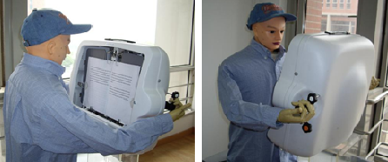
图1 读书机器人(JoyTon)
本文设计的读书机器人声音变换系统包括三种变换形式：音速变换、音调变换、音色变换。其中音速变换用于改变声音快慢，音调变换改变声音音调的高低，音色变换调整声音的音色。常用的声音变换法包括波形相似叠加法^{[3]}以及声码器以及各种改进方法^{[4-5]}，然而这些方法的实时性不太令人满意。Griffin^{[6]}等人提出过一种通用型的利用修改短时傅立叶幅度谱来重构信号的方法。本文在Griffin方法的基础上开发了声音变换的整套方案，构建了读书机器人JoyTon的声音变换系统，使之具有很强的实时性能。
2 JoyTon变声系统的构建原理
2.1 分解JoyTon的初始合成音
设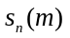代表第n帧读书机器人JoyTon初始TTS合成音，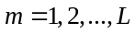为采样序列号，L为帧长。根据线性预测原理，可由之前的p个信号的加权值来预测，设为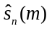，则有：
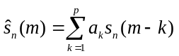 (1)
其中和均为离散实数序列，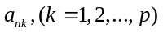为加权系数可由莱文森-杜宾算法^{[7]}求解得到。p为线性预测分析的阶数。理论上，当p趋近正无穷时，预测声音信号将无限接近初始声音信号。通常情况下，p取10到12。初始声音信号与其预测信号的误差称为激励信号，定义为：
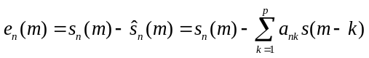 (2)
对(2)式两边取z变换并变形得到：
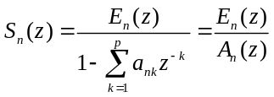 (3)
由(1)-(3)式， JoyTon初始TTS合成音被分解成了激励信号与声道滤波器两部分。

2.2 修改JoyTon的激励信号
对第n帧声音信号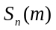利用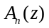进行滤波，得到声道激励信号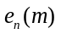。然后将激励信号经傅里叶变换到频域得到其频谱信号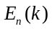,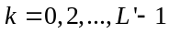，为傅里叶变换的长度。于是，我们可以在频率域对进行修改，然后再将修改后的频谱信号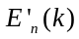反变换回时域得到修改后的激励信号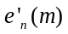。然而频谱参数包括幅度谱和相位谱。而相位在实际操作中很不方便，所以很多时候需要直接利用幅度谱来重构信号。也就是说，需要首先得到激励信号在频域的幅度谱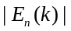，然后根据需要对幅度谱进行修改得到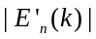，最后再利用修改后的幅度谱来重构激励信号。可通过一种目标激励信号与重构激励信号相似性距离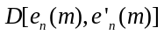来评价重构信号与初始信号的相似度：
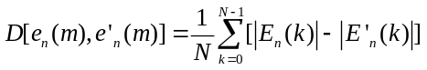 (4)
利用文献[6]的信号重构法，可推出(5)、(6)式的迭代方程：
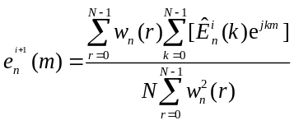 (5)
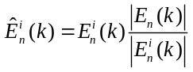 (6)
其中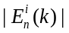为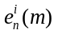的短时傅里叶变换幅度谱，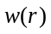为窗函数，我们的变声系统采用汉明窗。可以证明，当经过多次迭代后，用作为(4)式中的，可以将相似度标准降到足够小^{[6]}。我们的JoyTon变声系统取迭代次数i等于4。

2.3 修改JoyTon的声道滤波器
设第n帧JoyTon原音信号的声道滤波器为，那么对这帧信号而言修改就是修改。一帧信号持续的时间一般为10-30毫秒，一般而言，我们不可能对用一种变换，而对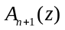用另一种变换，这没有什么意义。我们希望对至少包含一个词素的时间段的声音做一个统一的修改。例如对这一时间段内的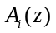都修改以使提高共振峰的位置。如何修改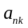从而改变传递函数的零点并使之具有特定的滤波器性能可参见文献[8]中的线性系统根轨迹法。
3 JoyTon变声系统的实现流程
图2给出了读书机器人JoyTon变声系统的具体步骤。将音速变换，音调变换，音色变换统一到一个流程当中。图2中的实线框表示音速变换、音调变换和音色变换都需要进行的处理步骤。虚线框表示三种变换在这些地方的处理有所不同。通过调整声音分析时的窗移长度和声音合成时的窗移长度的比值可实现JoyTon的音速变换，通过调整重采样率可实现JoyTon的音调变换，通过调整声道滤波器，可改变JoyTon的音色。通过不断从JoyTon的TTS语音流中不断取出语音帧数据经行修改变换，便可以使之采用各种声音特点朗读。
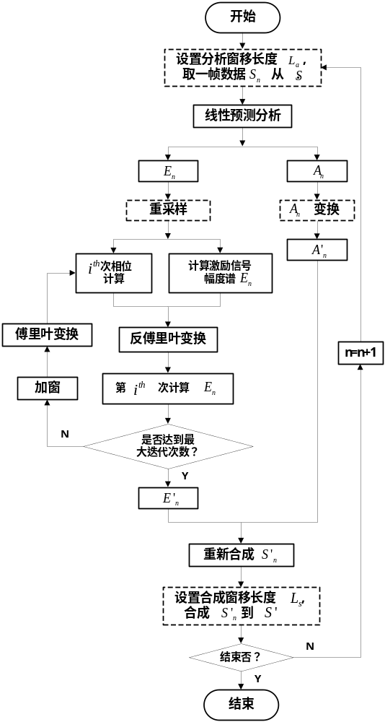
图2 JoyTon变声系统流程图

4 系统运行结果评价
我们请10位观察者分别对JoyTon变声系统的一些指标进行主观评分。每项指标的总分为5分，其含义为达到正常人朗读的效果。0分表示系统性能极差，仅能分辨出声音的说话内容。取10位观察者的平均打分作为最后得分。表1显示了分别用NeoSpeech公司的VW Lily（成年女声）和VW Liang（成年男声）作为JoyTon的初始TTS语音库的测试结果。
表1 JoyTon变声系统一些指标的评分
评价指标 | VW Lily得分 | VW Liang得分
朗读流畅度 | 5 | 5
音速变换清晰度(0.5<r<2) | 4.8 | 4.7
音速变换清晰度(r=0.4,r=3) | 4.1 | 3.9
音速变换清晰度(r=0.3,r=4) | 3.0 | 2.9
整体清晰度(0.5<r<2) | 4.5 | 4.5
童声效果 | 4.9 | 4.9
正常女声效果 | 5 | 4.7
女低音效果 | 4.7 | 4.5
女高音效果 | 4.9 | 4.8
正常男声效果 | 4.3 | 5
男低音效果 | 3.0 | 4.0
男高音效果 | 4.5 | 4.7
从表中数据可以看出，朗读流畅度为满分，该变声系统没有朗读延时，系统处理的实时性很好。音速变换在变换比r为0.5(表示音速变为原来的一半)至2之间时清晰度较高，随着音速变换比的下降和升高，音速变换清晰度不断降低。整体清晰度为音速、音调和音色变换的声音清晰度的平均值，其较对应的音速变换清晰度有所下降，这是由于变换音调和音色时产生了稍多的金属杂音，声音质量稍微受到影响，但效果依然能令人满意。当对儿童、女声这类声调较高的声音做变换时宜选用标准女声作为JoyTon的语音库；当需要比较低的声调时则应选用标准男声作为JoyTon的语音库。如果系统只安装一个语音库，则应该安装标准男声作为语音库以使系统获得一个更好的平均变声效果。
5 结束语
本文研究了一套具有实时性的声音变换的方法并将其用于读书机器人JoyTon的变声系统的构建。对JoyTon的初始语音合成音进行分解并做各种变换修改合成产生出了丰富多彩的声音效果。提高了读书机器人朗读的趣味性。变声系统运行的测试结果显示，合成出的声音流畅清晰，能够满足人们听书的需求。该具有变声功能的读书机器人体积小，结构简单，成本低廉，趣味性强可用于图书馆、展厅等各种场所。
参考文献
  - 冶建科, 赵群飞, 周毅等. 一种自动翻页扫描机器人的研制[J]. 机器人技术与应用, 2009, 01: 27-31.
  - 赵群飞, 吴心然, 唐矫燕. 自动翻书机. 中华人民共和国.发明专利, 授权专利: ZL 200410017692.7, 2004.4.
  - Verhelst W, Roelands M. An overlap-add technique based on waveform similarity (WSOLA) for high quality time-scale modification of speech[C]// Proceedings of ICASSP '93. 1993 554-557
  - Dolson M. The Phase Vocoder: A Tutorial[J]. Computer Music Journal, 1986, 10(4): 14-27.
  - Laroche J, Dolson M. Improved phase vocoder time- scale modification of audio[J]. IEEE Transactions on Speech and Audio Processing, 1999, 7(3): 323-332.
  - Griffin D, Jae L. Signal estimation from modified short-time Fourier transform[J]. IEEE Transactions on Acoustics, Speech and Signal Processing, 1984, 32(2):236-243.
  - Rabiner L R, Schafer R W. Digital processing of speech signals[M]. Englewood Cliffs ; London: Prentice-Hall, 1978.
  - 胡寿松. 自动控制原理[M]. 科学出版社, 2001:137-163

作者简介：
邓杰（1986-），男，硕士研究生，主要研究方向：图像与声音信号处理，智能机器人。
房宁（1963--），女，语言学硕士。
赵群飞(1960-)，博士，教授、博士生导师。
E-mail：ddqre@163.com
注：
本文无基金支持。

